**Київський національний університет імені Тараса Шевченка**

**факультет радіофізики, електроніки та комп’ютерних систем**

**Системне програмне забезпечення**

Лабораторна робота № 3

Тема: «Створення процедур на мові асемблера»

Роботу виконав

студент 3 курсу

спеціальності “КІ-СА”

Ситниченко Денис Вікторович

Київ 2021

**Мета роботи і постановка задачі**

**Мета роботи:**

набуття практичних навичок дослідження методики програмування на мові асемблера із застосуванням процедур в процесорах сімейства х86.

**Початкові дані:**

програми, що розроблено відповідно до попередніх лабораторних завдань щодо перетворення цілечисельних даних:

-перенесення масивів (лаб1),

-обчислення функції (лаб2).

**Необхідно:**

Модифікувати програми на мові асемблера та пояснити стан процесорного стеку при виконанні дій із застосуванням процедур.

**Лістинг програми з коментарем та описом роботи.**

**Завдання 1**

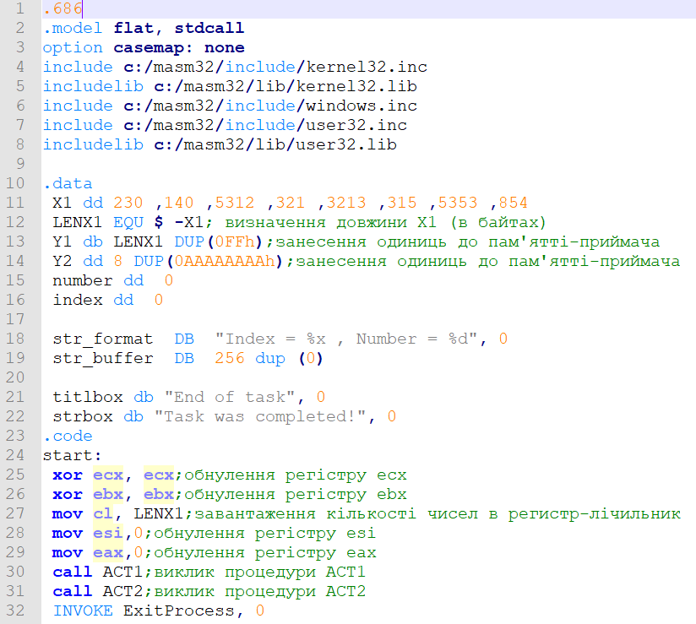

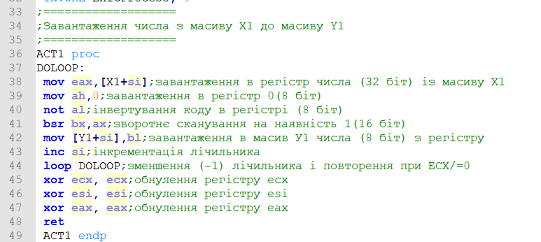

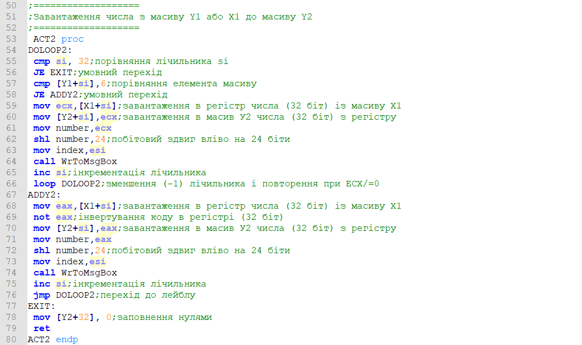

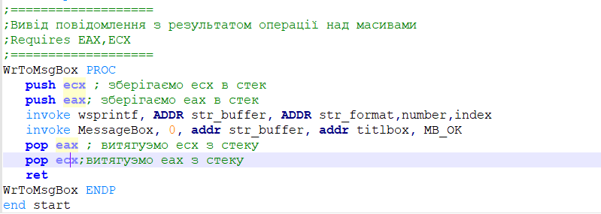

**Завдання 2**

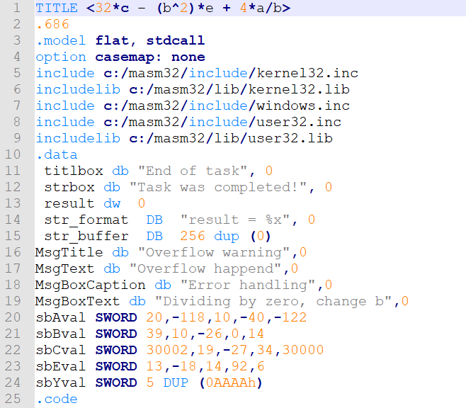

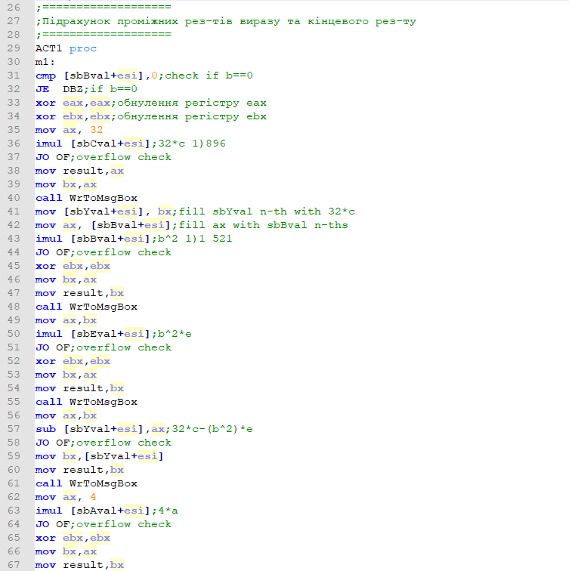

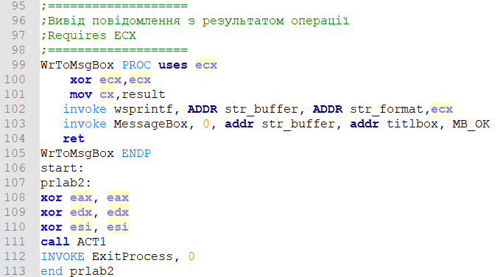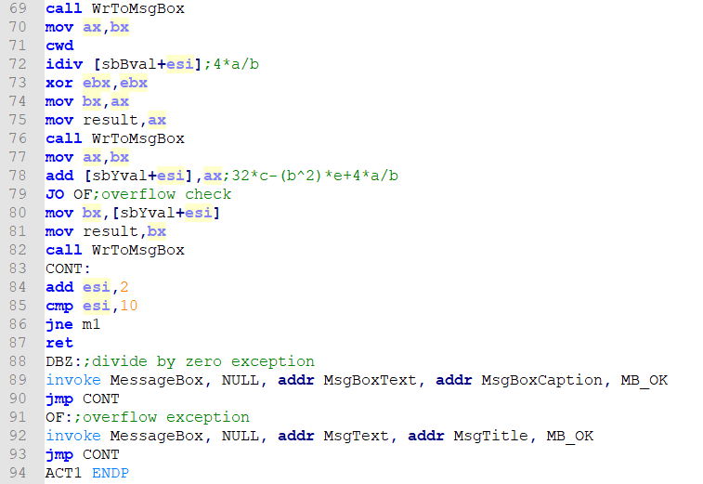

**Рrintscreen екрана налагоджувача відповідно до етапів виконання програм**

**Завдання 1**

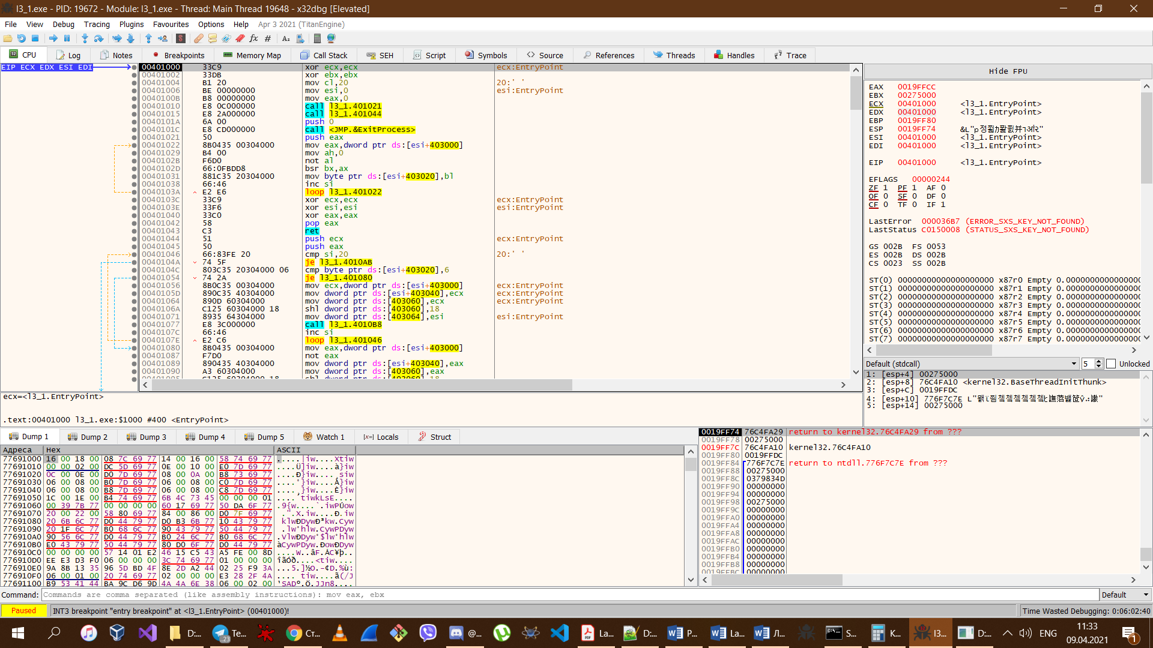Стан до початку роботи

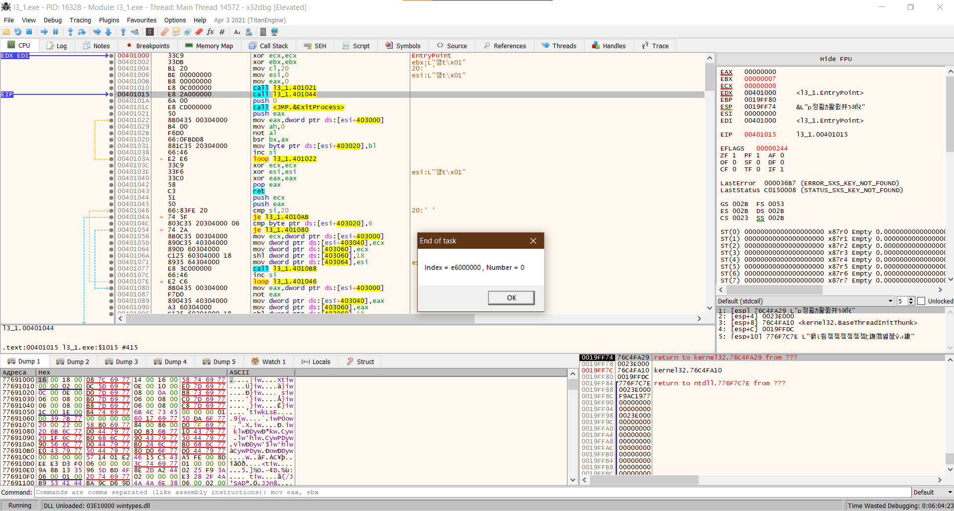Вивід 1-го рез-ту

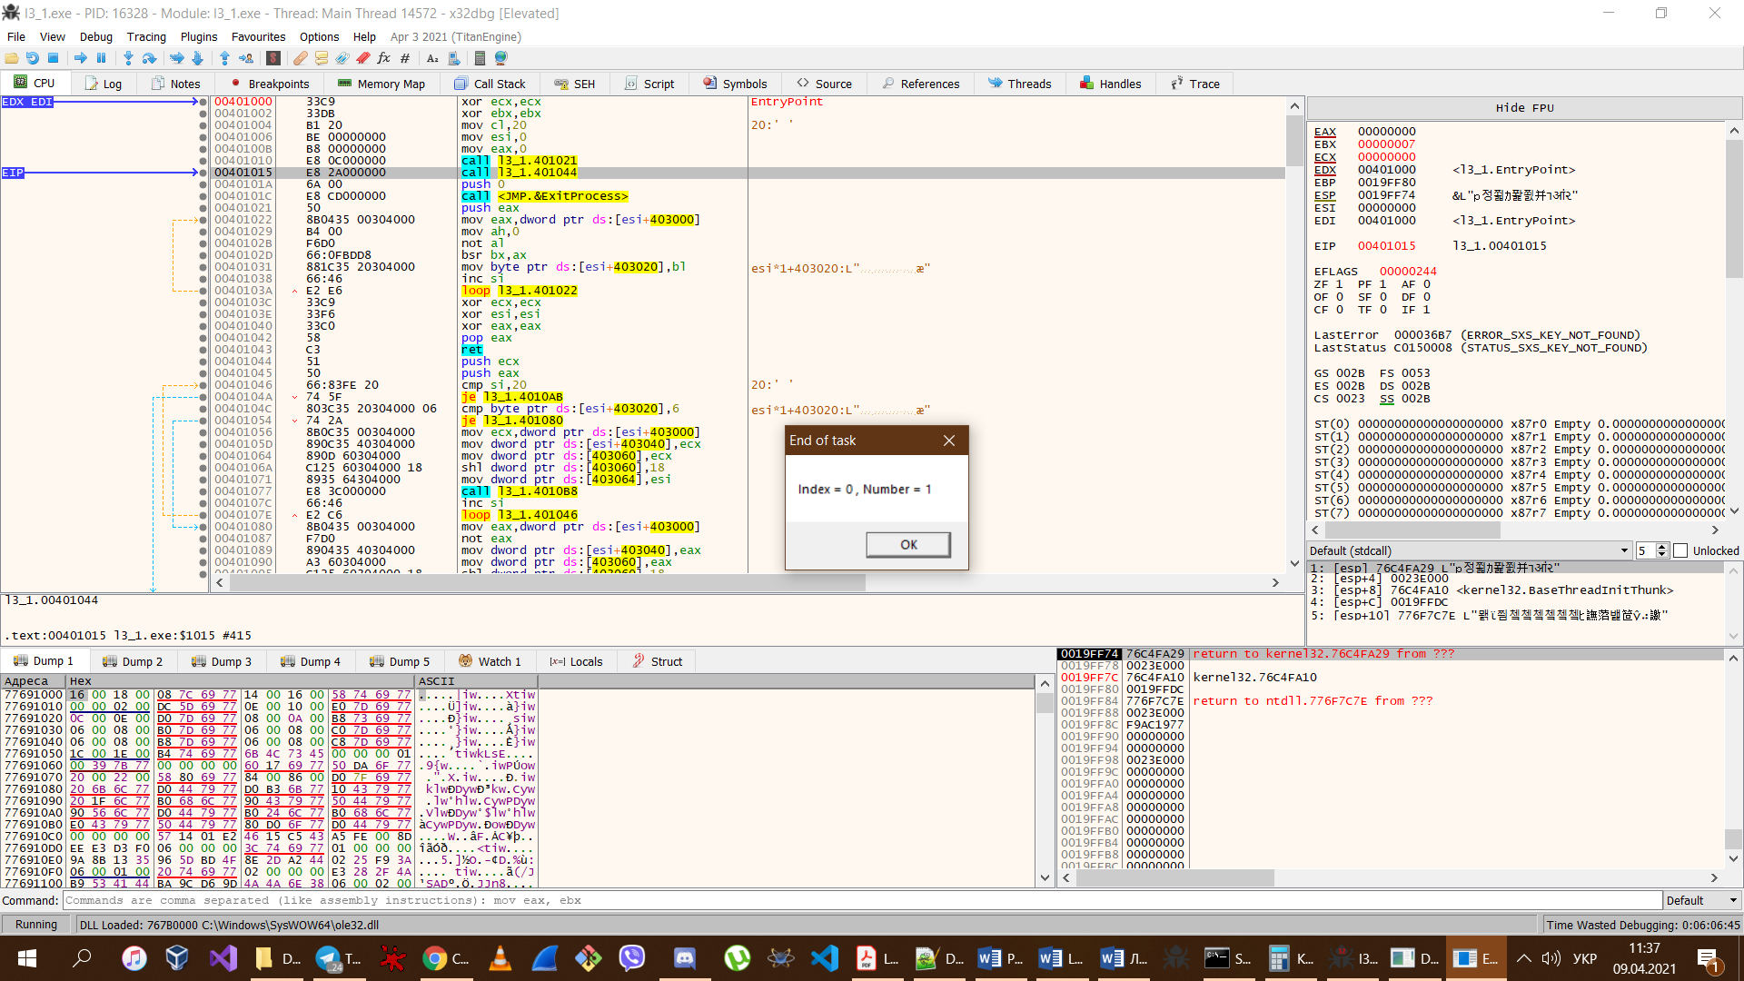Вивід 2-го рез-ту

Вивід 9-го рез-ту

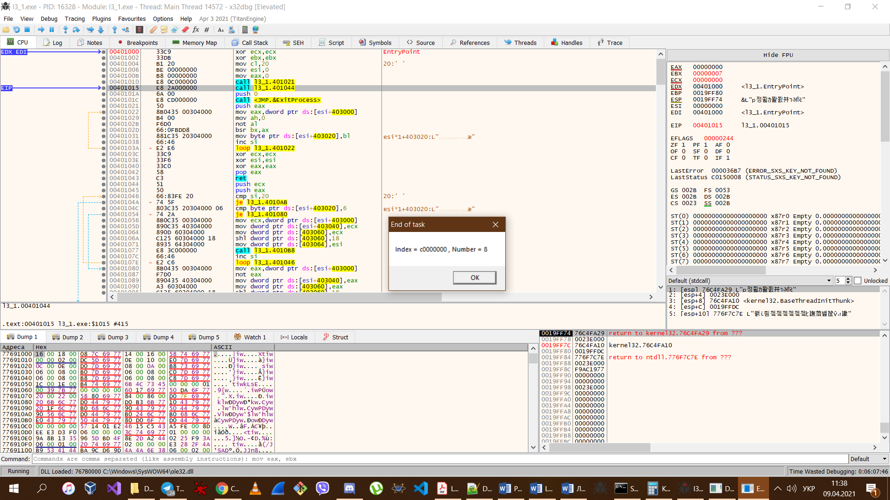

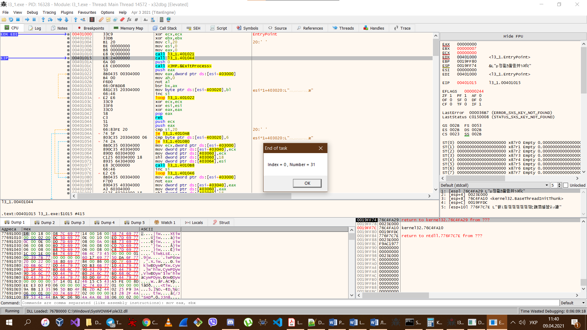Вивід останнього результату

**Завдання 2**

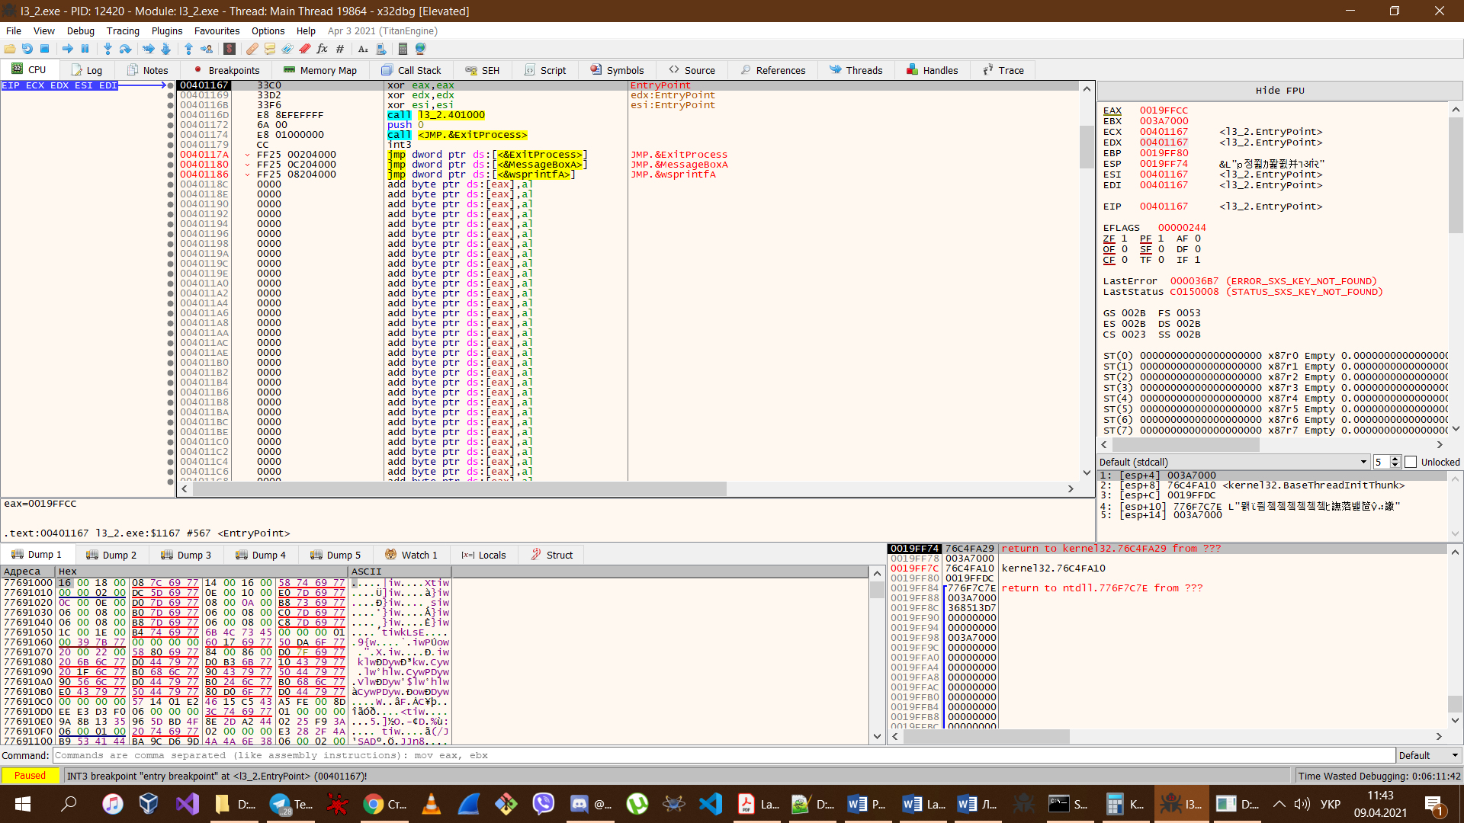Стан до початку роботи

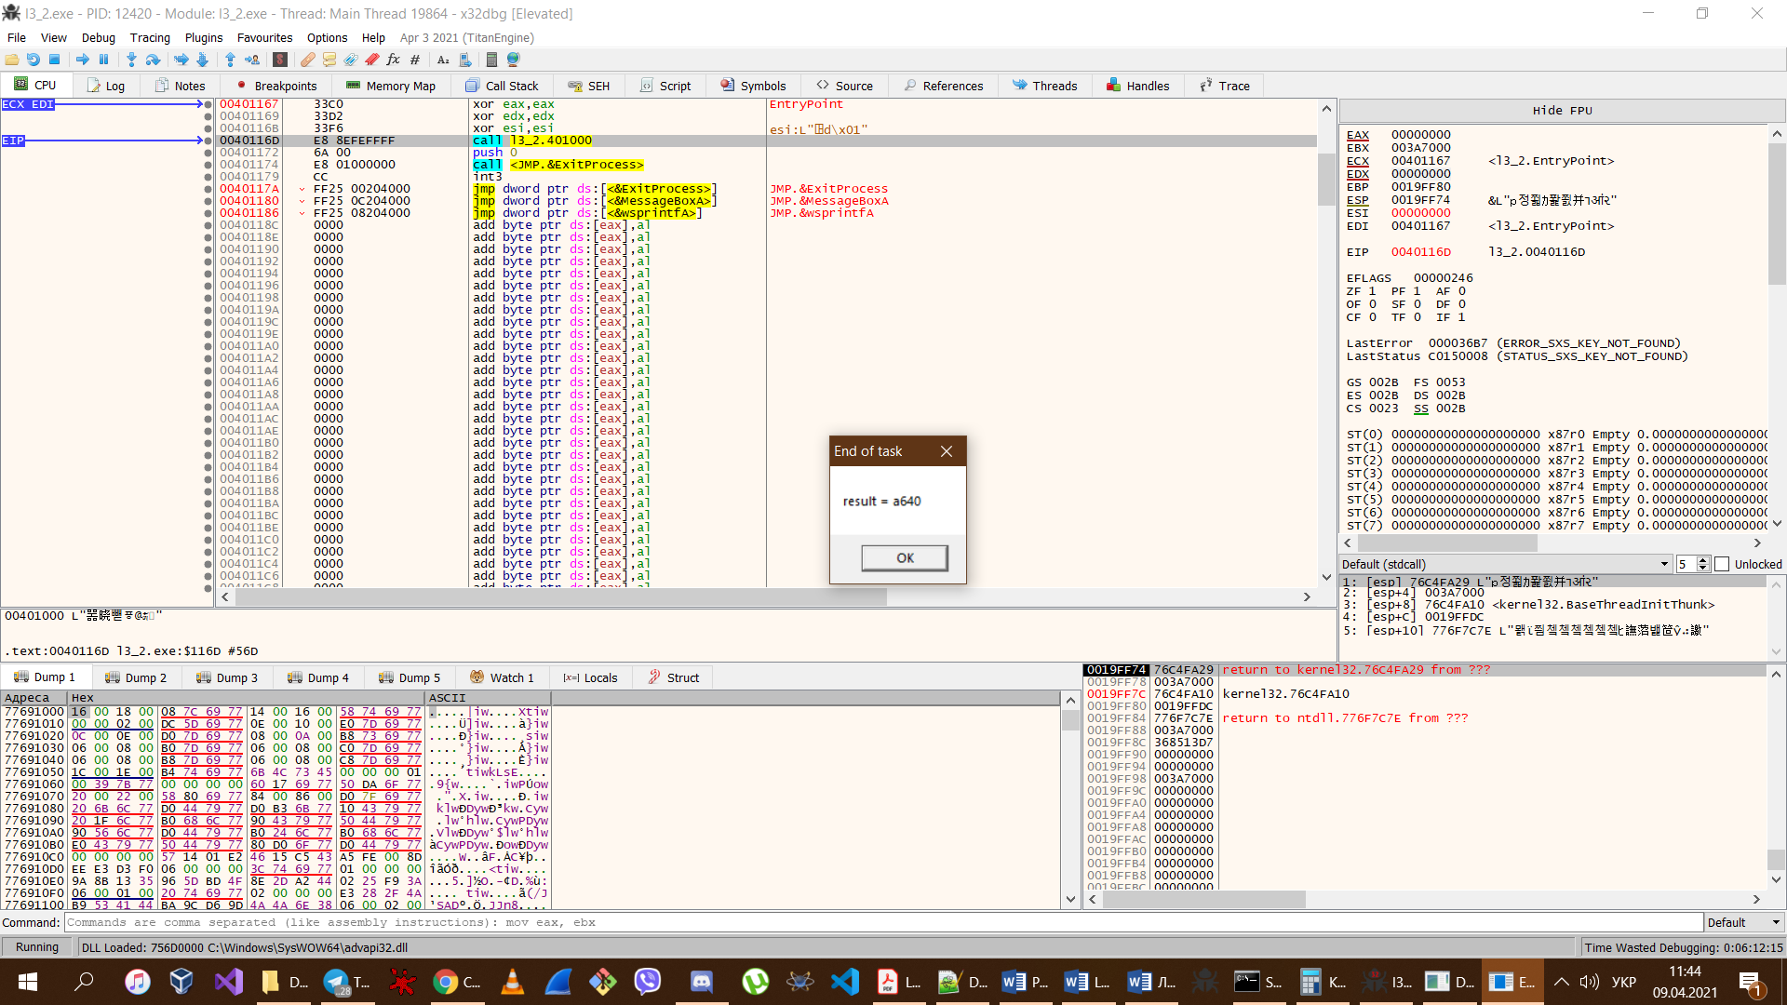Вивід 1-го рез-ту

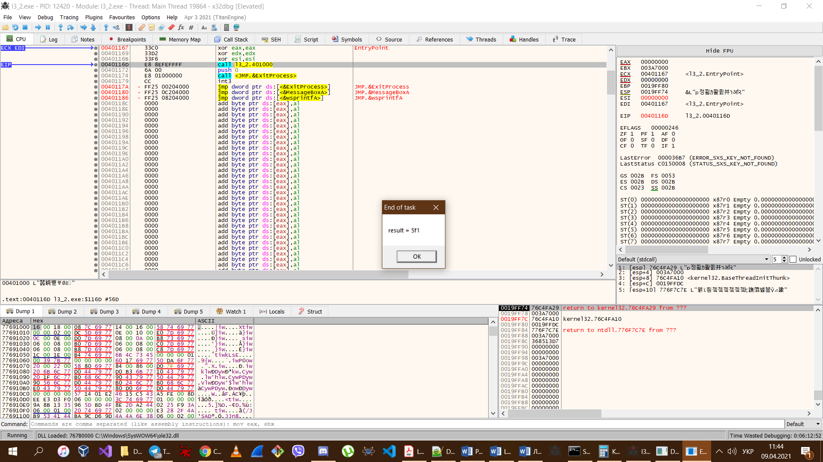Вивід 2-го рез-ту

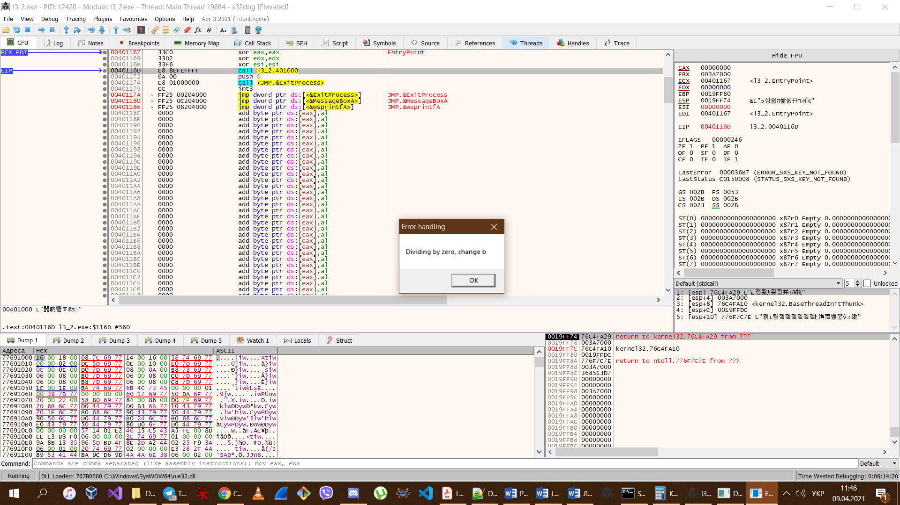Вивід у випадку ділення на 0

**Графічне пояснення вмісту комірок стекової пам'яті при виконанні дій із застосуванням процедур.**

**Завдання 1**

Наприклад розглянемо процедуру виводу MessageBox з відповідними значеннями

Тому що саме в ній після виклику API-ф-ції wsprintf відбувається обнулення регістрів ecx,eax і тому запис їх значення в стек є важливим

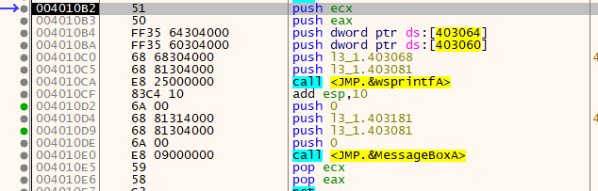

За допомогою push заносять дані до стеку з регістрів ecx та eax

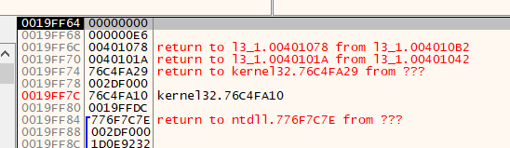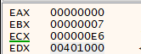на першій ітерації eax=0, але в подальшому його значення використовується того й записуємо.

Як можна побачити два верхні рядки це і є значення eax та ecx

Після виконання wsprintf значення змінилося

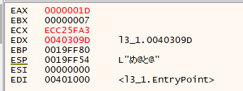

Тому за допомогою pop значення були відновлені на початкові

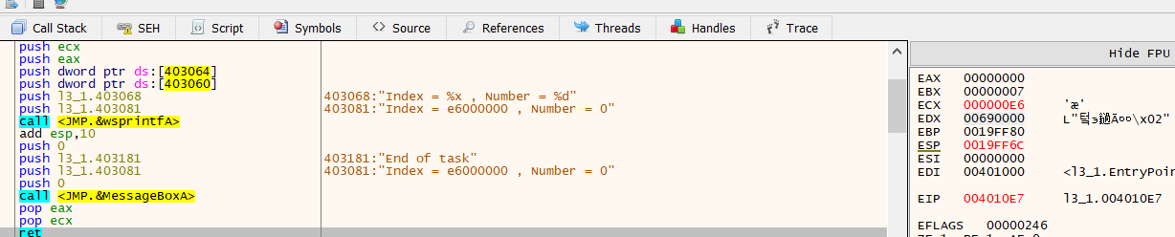

**Завдання 2**

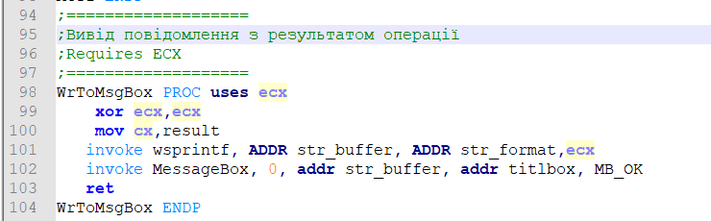В 2-му завданні розглянемо також процедуру виклику MsgBox і її взаємодію зі стеком





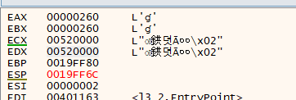

Зміна значень після виконання wsprintf

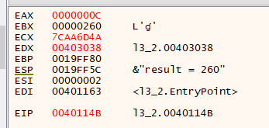

Вилучення значення зі стеку 

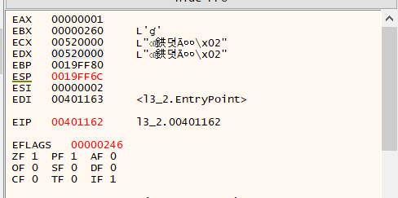Значення було занесено назад до регістру

**Висновок:** під час виконання роботи набуто навички роботи зі стеком та отримано досвід створення процедур мовою асемблер.